

Sistema de Información Dirigido al sector agropecuario para facilitar las labores del campo

Apsi Col

UNIREMINGTON

**Edwin Rivera Ballesteros**

**Isabella Gómez Jurado**

Corporación Universitaria Remington

Programa de Ingeniería de Sistemas

Manizales, Colombia

2022

**Sistema de Información Dirigido al sector agropecuario para facilitar las labores del campo**

**Apsi Col**

**Versión 2.0**

**Edwin Rivera Ballesteros**

**Isabella Gómez Jurado**

Trabajo de investigación presentado como requisito parcial para optar al título de:

**Ingeniero de Sistemas**

Asesor:

M.Sc. Mauricio Mejía Lobo

Corporación Universitaria Remington

Programa de Ingeniería de Sistemas

Manizales, Colombia

2022

# Declaración de Originalidad

La presente propuesta de trabajo de grado para optar al título de Ingeniero de Sistemas de la Corporación Universitaria Remington no ha sido aceptada o empleada para el otorgamiento de calificación alguna, ni de título, o grado diferente o adicional al actual. La propuesta es el resultado del trabajo del autor (es), excepto donde se indican las fuentes de información consultadas y debidamente citadas.

En tal sentido la información contenida en el presente documento es producto de mi trabajo personal, apegándome a la legislación sobre propiedad intelectual, sin haber incurrido en falsificación de la información o cualquier tipo de fraude, por lo cual me someto a las normas disciplinarias establecidas por la Corporación Universitaria Remington.

# Resumen

Este documento consta de tres secciones. En la primera sección se realiza una introducción al mismo y se proporciona una visión general de la especificación de recursos del sistema.

En la segunda sección del documento se realiza una descripción general del sistema, con el fin de conocer las principales funciones que éste debe realizar, los datos asociados y los factores, restricciones, supuestos y dependencias que afectan al desarrollo, sin entrar en excesivos detalles.

Por último, la tercera sección del documento es aquella en la que se definen detalladamente los requisitos que debe satisfacer el sistema.

# Palabras clave

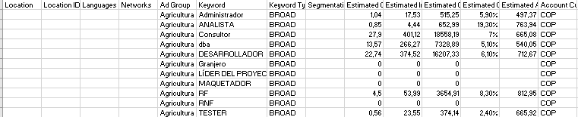

Tomado de: https://ads.google.com/aw/keywordplanner

# **Tabla de Contenido**

**Declaración de Originalidad** **3**

Resumen **4**

**Palabras clave** **4**

Tabla de Contenido **5**

**Introducción** **6**

**Antecedentes** **8**

**INFOAGRO** **9**

**SPYMES** **11**

**SISAV** **13**

**AGROCRAFT** **17**

**AGRONET** **20**

**Formulación del Problema** **28**

**Objetivos** **29**

**Objetivo General** **29**

**Estrategia Metodológica** **30**

**Fases del Proyecto** **33**

**Inicio** **33**

**Planeación** **34**

**Desarrollo** **41**

# **Introducción**

El uso de las tecnologías en el área de la agricultura ha sido útil a lo largo de la existencia humana como instrumento mediador entre el hombre y su entorno. Su función básica en teoría es contribuir sustancialmente a transformar la naturaleza para beneficio de la gente que vive del campo. El uso de tecnología se ha destinado en esencia para transformar lo tradicional a lo moderno.

La tecnología ha sido tradicionalmente utilizada en el campo con el afán por lograr cambios en la fuerza de trabajo para así sacar mayor provecho de esta , o en algunos casos, la automatización de esta que se utiliza para realizar tareas repetitivas y reducir la necesidad de trabajo manual. Por ejemplo, los robots pueden ayudar a recolectar cultivos, clasificar productos agrícolas y realizar otras tareas en la granja.

El uso de tecnología en la agricultura desde nuestro punto de vista se orienta a suplir en mayor medida el uso de tierra y para suplir la mano de obra he implementar Las plataformas digitales que se utilizan para mejorar la conectividad entre agricultores, compradores y proveedores de servicios. Estas plataformas pueden ayudar a los agricultores a encontrar mejores precios para sus productos y a acceder a servicios como financiamiento y seguros agrícolas.

Hoy día se puede evidenciar la importancia que tienen las tecnologías de la información, y la manera en que herramientas como los sistemas puedan brindar a la sociedad y en especial a las empresas mayores facilidades para el manejo ordenado de los procesos que surgen en la producción diaria.

Con dichos sistemas de información se hace posible efectuar análisis crítico de los datos y en general de la información proporcionada por las transacciones que se den a través del mismo, para finalmente obtener resultados que servirán para tomar decisiones con base en información histórica y predictiva.

En general, las tecnologías están ayudando a los agricultores a ser más eficientes y a producir alimentos de manera más sostenible. Además, estas tecnologías pueden ayudar a mejorar la seguridad alimentaria al aumentar la cantidad y la calidad de los cultivos.

Por lo tanto, con el presente documento, se desea formular y evaluar la viabilidad de un proyecto de nivel tecnológico para el sistema de información APSI COL, cuyo objetivo es optimizar varios procesos, esto con el fin de lograr que el sistema de información facilite el registro de los sectores que requieran el servicio.

# **Antecedentes**

Colombia históricamente se ha caracterizado por ser líder en la cadena de producción como un producto de materia prima, por su clima, por su riqueza natural y su biodiversidad, desde la época precolombina, los pueblos indígenas cultivaban una amplia variedad de cultivos, como maíz, fríjol, algodón, tabaco y coca. Del mismo modo no es un secreto que el sector agropecuario ha sido uno de los más rezagados en el auge o modelo económico actual, ya que toda la economía se ha volcado a la parte tecnológica, los nuevos profesionales se enfocan en la cadena de compra y venta de servicios dejando de lado el sector agropecuario.

En el presente proyecto el principal insumo es la información la cual debe de garantizarse que se encuentre debidamente avalada y que sea insumo fundamental de los usuarios para la toma de decisiones que les permita establecer nuevos marcos de trabajos, nuevos métodos y procedimientos, tecnologías de punta, metodologías innovadoras, integración con la cadena productiva y con otras herramientas tecnológicas para la tecnificación y la automatización de procesos que lo permitan, todo esto gracias a la información que contendrá el repositorio del proyecto.

Durante la época colonial, los españoles introdujeron nuevas prácticas agrícolas y ganaderas, como la cría de ganado y la producción de café, que se convirtieron en una parte fundamental de la economía del país. En el siglo XIX, la producción de café se convirtió en una de las principales actividades económicas de Colombia y continúa siendo una parte importante del sector agropecuario hasta la actualidad.

En las últimas décadas, el sector agropecuario en Colombia ha enfrentado numerosos desafíos, incluyendo el conflicto armado, la falta de inversión y la competencia internacional. Sin embargo, en los últimos años se han implementado políticas y programas para fomentar el desarrollo del sector agropecuario, mejorar la productividad y la competitividad, y aumentar la inclusión social y el bienestar de las comunidades rurales.

Apsi Col consciente y con la ambición de aportar a la tecnificación y acceso a la información ha realizado recolección de información de la mano de los agricultores de la región con la ambición que este insumo permita atender las necesidades más puntuales del sector y poder escalonar así un proyecto de menos a más; pensando siempre en tecnologías y medios de transmisión asequibles y económicos.

## INFOAGRO

es un sistema de información en línea que tiene como objetivo proporcionar a los agricultores y otros actores del sector agropecuario información técnica y práctica para mejorar la producción y la gestión de sus cultivos y explotaciones agrícolas.

El sistema INFOAGRO es desarrollado por el Ministerio de Agricultura y Pesca, Alimentación y Medio Ambiente de España, y se encuentra disponible de forma gratuita para cualquier persona interesada en mejorar sus conocimientos en el campo de la agricultura y la ganadería.

es un sistema de información en línea que tiene como objetivo proporcionar a los agricultores y otros actores del sector agropecuario información técnica y práctica para mejorar la producción y la gestión de sus cultivos y explotaciones agrícolas.

El sistema INFOAGRO es desarrollado por el Ministerio de Agricultura y Pesca, Alimentación y Medio Ambiente de España, y se encuentra disponible de forma gratuita para cualquier persona interesada en mejorar sus conocimientos en el campo de la agricultura y la ganadería.

El sistema de información está implementado en un servidor gubernamental y las bases de datos se alimentan de instituciones nacionales e internacionales que a su vez se conectan con los servidores de las regiones operativas del país.

Componentes del sistema:

* Información.
* Capacitación.
* Tecnología.
* Comunicación y difusión

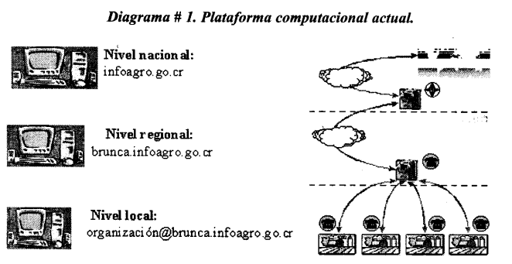

Imagen recuperada de: INFOAGRO - Costa Rica <http://www.infoagro.go.cr/Paginas/Default.aspx>

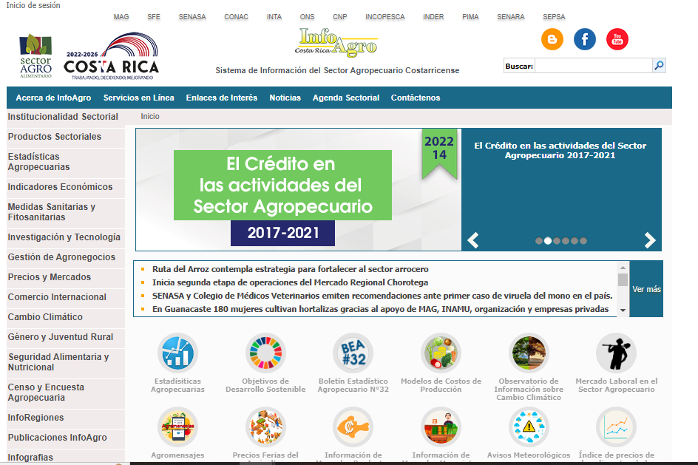

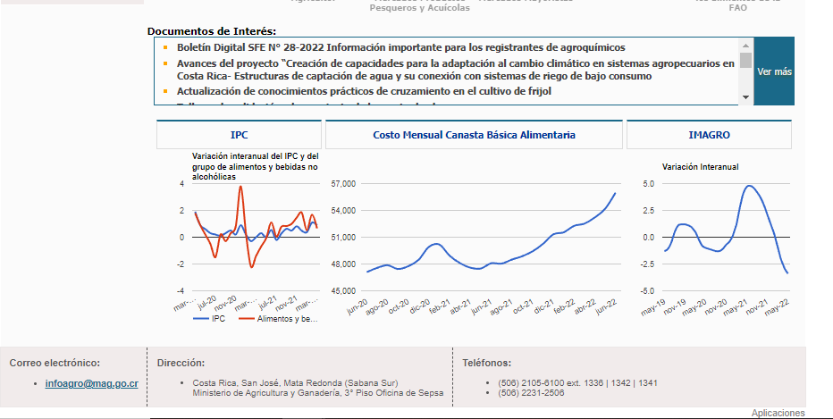

## SPYMES

Las SPYMES son un componente clave del sector agroalimentario en muchos países, ya que generan empleo y contribuyen a la economía local. Estas empresas pueden ser muy diversas, desde pequeñas empresas familiares que producen alimentos artesanales hasta medianas empresas que utilizan tecnologías avanzadas en la producción y procesamiento de alimentos.

Al igual que en otros sectores, las SPYMES pueden enfrentar desafíos como la falta de acceso a financiamiento, la competencia de empresas más grandes y la necesidad de adaptarse a los cambios en la demanda de los consumidores. Sin embargo, también existen oportunidades para las SPYMES en el sector agroalimentario, como la creciente demanda de alimentos orgánicos y la creciente conciencia sobre la importancia de la seguridad alimentaria y la trazabilidad de los productos.

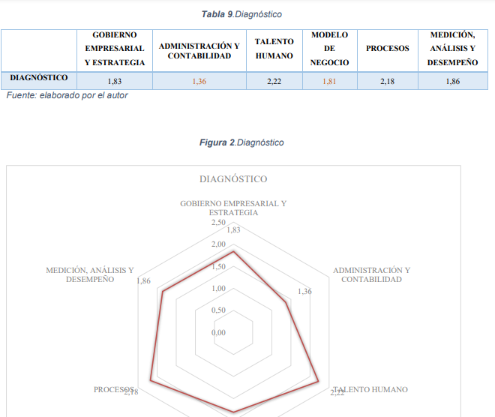

## SISAV

Es el acrónimo de "Sistema de Información Sanitaria para la Vigilancia Epidemiológica Animal", un sistema creado por el Ministerio de Agricultura y Desarrollo Rural de Colombia para la prevención y control de enfermedades animales.

El SISAV tiene como objetivo principal mejorar la vigilancia epidemiológica animal en Colombia a través de la recolección, análisis y difusión de información sobre enfermedades animales. Esto permite una respuesta más rápida y efectiva ante posibles brotes de enfermedades animales, lo que puede reducir el impacto económico y social de estos brotes.

El SISAV también cuenta con una plataforma en línea que permite a los usuarios acceder a información sobre la situación epidemiológica en diferentes regiones del país, así como a herramientas para la gestión de la información y la toma de decisiones en el control de enfermedades animales.

En resumen, el SISAV es un sistema importante para la prevención y control de enfermedades animales en Colombia, ya que permite una mejor vigilancia epidemiológica y una respuesta más rápida y efectiva ante posibles brotes. Esto contribuye a proteger la salud pública, la seguridad alimentaria y el desarrollo del sector agropecuario en el país.

A medida que se desarrolló el proyecto se fueron integrando diferentes instituciones u organizaciones como: Banco Agrario, Centro de Investigación de la caña de azúcar de Colombia “CENICAÑA”, Centro internacional de agricultura tropical “CIAT”, Comité de cafeteros, Corporación Colombiana de investigación agropecuaria “CORPOICA”, Corporación autónoma del valle del cauca “CVC”, Departamento nacional de estadística “DANE”, Fundación EPSA; Etc.

Principios bajo los cuales se vincularon las entidades:

* La información considerada un bien público en pro del desarrollo de las regiones.
* La información debe ser usada bajo principios de: Solidaridad, confianza, responsabilidad y ética.
* Las TICS deben contribuir al desarrollo social y ambientalmente sostenible para las regiones, perfeccionamiento de los mercados, acceso a nuevas oportunidades de negocio y el flujo de la información en tiempo real.

Estructura organizacional SISAV

* Comité directivo.
* Comité ejecutivo.
* Dirección ejecutiva.
* Coordinación de proyectos. (Mapa inteligente, Portal electrónico, Bases de datos, Inteligencia de mercados y comercio electrónico.)

Estructura técnica SISAV

* Gerencia técnica.
* Gestión de la información.
* Insumos de la información.
* Articulación a redes de información agropecuaria.
* Difusión, socialización y transferencia de resultados.

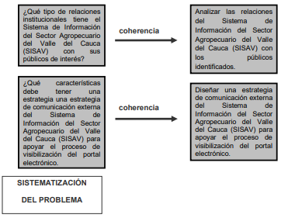

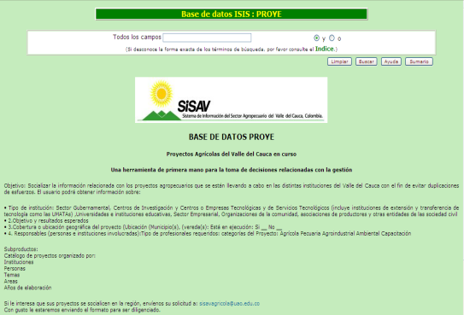

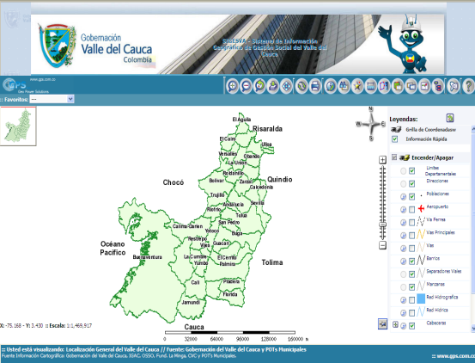

Módulos:

1. Administrativo:
   1. Que es SISAV
   2. Origen
   3. Socios
   4. Como pertenecer
   5. Despacho virtual
   6. Mapa del sitio
   7. Contacto
2. Búsqueda
   1. Buscar personas
   2. Buscar instituciones
   3. Buscar documentos
   4. Buscar proyectos
3. Resumen
   1. Noticias
   2. Objetivos
4. Cadena productiva
5. Recursos informáticos:
   1. Mapa inteligente
   2. Biblioteca digital agrícola
   3. Proyectos en curso
   4. Base de datos
   5. Quien es quien
6. Inteligencia de mercado:
   1. Precios del mercado
   2. Mercado virtual agrícola
   3. Costos de producción
   4. Bolsas agropecuarias
   5. Clasificados
7. Recursos informativos mundiales
8. Instituciones
9. Estadísticas

## AGROCRAFT

Agrocraft es una empresa mexicana que se dedica a la producción y comercialización de soluciones tecnológicas para la agricultura. La empresa se enfoca en el desarrollo de tecnologías que permitan una gestión más eficiente de los cultivos y una reducción del impacto ambiental en la agricultura.

*Agrocraft ofrece una variedad de soluciones tecnológicas para el sector agropecuario, incluyendo sensores para la medición de variables como la humedad del suelo, la temperatura y la calidad del aire, y sistemas de riego inteligente que utilizan algoritmos y datos en tiempo real para optimizar el uso del agua y los nutrientes en los cultivos.*

*Además, la empresa ofrece herramientas para la gestión de la información y el monitoreo de los cultivos, como aplicaciones móviles y plataformas en línea que permiten a los agricultores y técnicos agrícolas acceder a datos sobre la salud de los cultivos, el clima y otros factores relevantes para la producción agrícola.*

*Agrocraft tiene como objetivo principal mejorar la productividad y la sostenibilidad de la agricultura, utilizando tecnologías innovadoras y sostenibles que permitan una gestión más eficiente y responsable de los recursos naturales en la agricultura.*

Roles del sistema:

1. Administrador
2. Organización
3. Agricultor

Arquitectura del sistema

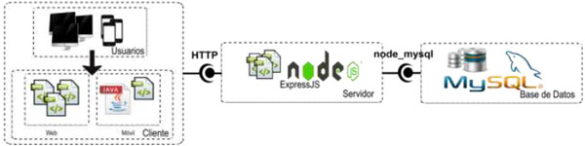

## AGRONET

Es una plataforma digital creada por el Ministerio de Agricultura y Desarrollo Rural de Colombia para proporcionar información y servicios relacionados con el sector agropecuario del país. La plataforma está disponible en línea y a través de una aplicación móvil para dispositivos Android.

Agronet ofrece una amplia gama de servicios y recursos para agricultores, ganaderos, técnicos agrícolas y otros actores del sector agropecuario, incluyendo información sobre el clima, precios de los productos agrícolas, noticias, eventos y oportunidades de financiamiento y capacitación.

Además, Agronet cuenta con herramientas interactivas que permiten a los usuarios calcular los costos de producción de diferentes cultivos y realizar análisis de mercado para tomar decisiones informadas sobre la producción y la comercialización de sus productos.

La plataforma también incluye una sección dedicada a la gestión de la información y la trazabilidad de los productos agrícolas, lo que permite a los agricultores y otros actores del sector mantener registros detallados de sus operaciones y productos, lo que contribuye a mejorar la calidad y seguridad de los productos agrícolas.

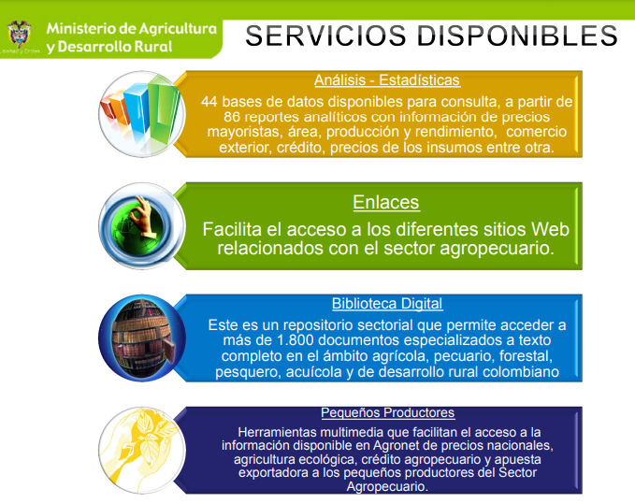

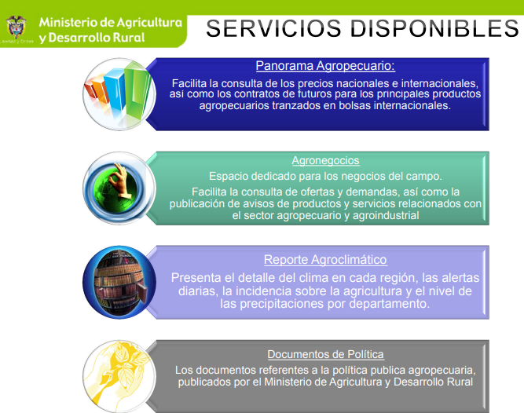

AGROWIN

Sistema de gestión total para el Agro – [www.agrowin.com](http://www.agrowin.com)



*“AgroWin es un programa de gestión contable y administrativa diseñado para ayudarle al agricultor en el seguimiento y administración de su empresa y sus recursos. Está dirigido a empresarios del sector que estén interesados en maximizar sus ingresos y minimizar sus costos a través del afianzamiento de su labor administrativa.”*

AgroWin se compone de una serie de herramientas o módulos los cuales se encargan de gestionar los requerimientos del cliente (Agricultor):

1. **COSTOS DE PRODUCCION**
   1. Informe de costos de producción por lote: Presenta el valor total invertido – Cantidad de la producción – costo unitario etc.
   2. Informe de costos de producción por actividad: se puede consolidar por cultivos – lotes – consolidado.
   3. Informe de costos de desarrollo de cultivos perennes: ciclo de vida de los productos (1. Desarrollo, 2. Producción), informe de costos de desarrollo, informe de costos de producción.
   4. Tablas comparativas de costos de producción: estas tablas unifican los informes de costos y producción en un informe integrado.
   5. Tablas comparativas de costos de producción por diferentes clasificadores.
   6. Ciclo de vida de las plantas, ciclo de costos y ciclo contable.
   7. Informe de costos por ciclos de costos.
2. **PRODUCCIÓN Y VENTAS**
   1. Informes de producción y ventas.
   2. Informe de producción por período.
   3. Informe de “Ventas por cliente o por clasificador”.
   4. Facturación.
3. **SEGUIMIENTO Y CONTROL DE INVENTARIOS**
   1. Informe de “Saldos de inventario”.
   2. Informe “Entradas y salidas período” (Kárdex).
   3. Informe de “Detalle de movimiento de elementos”.
   4. Informe de “Inventario por centro de costos”.
4. **MANO DE OBRA Y SEGUIMIENTO DE LABORES**
   1. Informe de “Labores por centro de costos”.
   2. Cronograma de labores.
   3. Contratos de labores.
   4. Seguimiento y control del contrato de labores.
   5. Planillas de labores.
   6. Planilla de labores impresas.
   7. Resumen de labores de la planilla.
   8. Comprobante de pago por trabajador y planilla de pago.
5. **GRÁFICOS, INDICADORES Y MAPAS**
   1. Características destacadas.
   2. Mapas e indicadores tipo semáforo.
6. **CÁLCULO DE COSTOS DE PRODUCCIÓN**
   1. Características destacadas del sistema de costeo de AgroWin.
   2. Tratamiento de los costos indirectos de producción
7. **MANEJO DE CULTIVOS PERENNES Y TRANSITORIOS**
   1. Manejo especializado de cultivos Transitorios.
   2. Manejo especializado de cultivos Perennes.
8. **CENTROS DE COSTOS ESPECIALES**
   1. Centros de costos especializados para costeo de Maquinaria y equipo.
   2. Centros de costos estándar.
   3. Centros de costos de desarrollo y centros de costos de producción.
9. **TRATAMIENTO DE MAQUINARIA Y EQUIPOS**
   1. Planillas de uso y costeo de Maquinaria y Equipo.
10. **CONTABILIZACIÓN AUTOMÁTICA**
    1. Operaciones de automatización contable.
    2. Ejemplo de automatización contable en una operación de “Venta de mercancías”.
    3. Automatización contable 2.
11. **MÓDULO DE CONT O DE CONTABILIDAD AGRÍCOLA**
    1. Informes contables
    2. Impresión de documentos
    3. Gráficos instantáneos a su medida
    4. Formularios, anexos y certificados tributarios
12. **MÓDULO DE CONCILIACIÓN BANCARIA**
13. **MÓDULO DE ACTIVOS FIJOS**
14. **MÓDULO DE CARTERA**
15. **MÓDULO DE AUTOMATIZACIÓN DE DOCUMENTOS**
16. **MÓDULO DE EJECUCIÓN PRESUPUESTAL**
17. **PRESUPUESTO**
18. **MÓDULO DE INVENTARIOS**
19. **MÓDULO DE INVENTARIOS PLUS**
20. **MÓDULO DE ACTIVIDADES AGROPECUARIA GROPECUARIAS**
    1. ORDENES DE TRABAJO
21. **GENERALIDADES DE AGROWIN**
    1. ContaExcel
    2. Diseñador de documentos
    3. Usuarios y perfiles de seguridad
    4. Completa compatibilidad con paquetes de oficina
    5. Único con auditoría avanzada mediante el sistema DRILL DOWN
    6. Fácil manejo a través del explorador gráfico de la finca
    7. Sincronización
    8. Trabajo en red
    9. Confiabilidad y seguridad
    10. Escalabilidad garantizada
    11. Verdadera integración entre módulos
    12. Completa documentación en formato electrónico
    13. Soporte y mantenimiento

## **Formulación del Problema**

Un problema común en el sector agropecuario en Colombia es la falta de información y coordinación entre los diferentes actores del sector, lo que puede dificultar la toma de decisiones informadas y eficaces. Por ejemplo, los agricultores pueden no tener acceso a información actualizada sobre los precios de los productos agrícolas en los mercados, lo que puede llevar a decisiones de producción y comercialización ineficientes.

Por lo tanto, un problema para el sector agropecuario en Colombia que podría resolverse con la implementación de un sistema de información es la falta de coordinación y acceso a información actualizada sobre los precios, la oferta y la demanda de los productos agrícolas en los mercados nacionales e internacionales.

Un sistema de información eficaz podría permitir a los agricultores, comerciantes y otros actores del sector agropecuario acceder a información en tiempo real sobre los precios y la oferta y la demanda de los productos agrícolas, lo que les permitiría tomar decisiones informadas sobre la producción y la comercialización. Además, un sistema de información podría ayudar a mejorar la trazabilidad y la calidad de los productos agrícolas, lo que podría mejorar la reputación de los productos colombianos en los mercados nacionales e internacionales.

Es allí donde Apsi Col propone una solución a través de un sistema de información pensado específicamente para las necesidades que urgen a los productores agrícolas y sus proveedores, para lo cual es necesario un estudio de viabilidad para la implementación y posterior adopción del software, en ese sentido surge la siguiente pregunta de investigación:

*¿Resulta viable la implementación de un sistema de información dirigido al sector agropecuario en Colombia?*

# 

# **Objetivos**

## **Objetivo General**

El objetivo general de la implementación de APSI COL en el sector agropecuario en Colombia es mejorar la toma de decisiones informadas y eficaces por parte de los diferentes actores del sector, incluyendo agricultores, comerciantes, técnicos agrícolas y entidades gubernamentales.

**Objetivos Específicos**

* Desarrollar un sistema de información que permita gestionar el proceso de compra de suministros por parte de los productores agropecuarios a sus proveedores.
* Implementar un módulo en el sistema de información que permita la interacción entre los productores agropecuarios y profesionales en el sector agropecuario para resolver inquietudes que se puedan presentar en su quehacer.
* Desarrollar un componente de gestión de inventarios para los proveedores de suministros agrícolas

# **Estrategia Metodológica**

La estrategia de este proyecto se define en 2 momentos: Recolección de la información e Implementación del proyecto; La recolección de información se fundamenta en que los especialistas de las áreas Agrícola y Pecuaria buscarán las fuentes de información que permitan nutrir la base de datos del sistema de información, la información faltante se irá nutriendo con el equipo de investigación. La implementación del proyecto se buscará llegar a un punto de estabilidad donde se pueda poner en marcha un entregable mínimo funcional que permita dar a conocer el aplicativo e ir trabajando en las mejoras y corrección de errores; Luego del mínimo funcional se irán implementando módulos por etapas dependiendo de la necesidad o importancia que se le defina a cada uno de los módulos. Se implementarán integraciones con Apis externas a las que haya lugar y se establecerán protocolos de seguridad necesarios en los módulos que requieran acceso a datos sensibles o transacciones.

Se usarán las metodologías ágiles que se requieran para poder llevar el proyecto a buen término y las tecnologías de mayor escalabilidad que se tenga al alcance al momento de la implementación del sistema de información.

* **Enfoque Metodológico:** Desarrollo de software.
* **Procedimientos, métodos o técnicas utilizados:** El presente proyecto se estructura con metodologías ágiles, XP(Extreme Programming) *“Es una disciplina de desarrollo de software basada en los métodos ágiles, que evidencia principios tales como el desarrollo incremental, la participación activa del cliente, el interés en las personas y no en los procesos como elemento principal, y aceptar el cambio y la simplicidad (Beck et al., 2001)*; en el proceso de recolección de información se utilizó la entrevista y encuesta como fuente inicial o punto de partida para direccionar las funcionalidades y el alcance del sistema de información, el formato de requisitos de software Está basado y es conforme con el estándar IEEE Std 830-1998.
* **Procedimientos, métodos y técnicas.**

1. **Requerimientos**
   1. Recolección de información
      1. Entrevista
      2. Encuesta
   2. Tabulación
   3. SRS
      1. IEEE Std 830-1998
2. **Análisis**
   1. Especificaciones de caso de uso
   2. Diagramas de caso de uso
   3. Diagrama entidad relación
3. **Diseño**
   1. Diagrama de clases
   2. Diagrama de actividades
   3. Diagrama de tablas
   4. Diccionarios de datos
   5. Mockups
4. **Implementación**
   1. Prototipo
5. **Documentación.**
   1. Manual de usuario
   2. Manual de programador

* **Metodología de Desarrollo de Software**: Para el presente proyecto se utilizará una metodología ágil, la cual es conocida por ser una metodología dinámica que trabaja por SPRINTS “Iteraciones de 1 a 4 semanas” en las cuales se priorizan las tareas más importantes y se define el tiempo de entrega de los requerimientos priorizados.

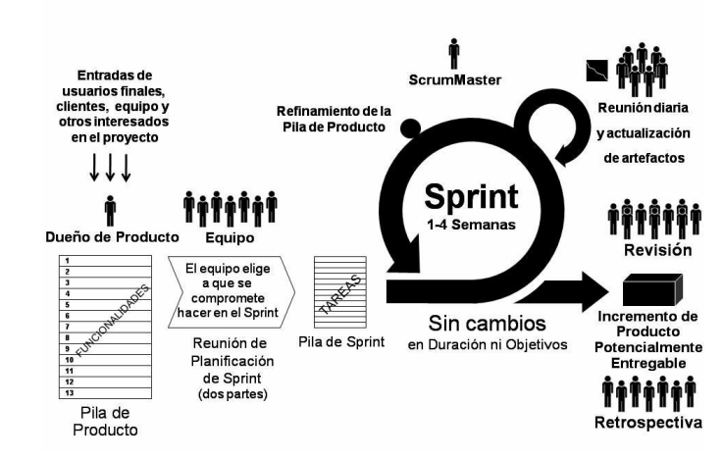

* **Ciclo de Vida**: Se utilizará el ciclo de vida secuencial conocido como “Cascada” en el cual se inicia con una fase de planificación seguida de la puesta en marcha del producto final.
* **Herramientas y Lenguajes de Programación:** Como IDE se utilizará el VS Code; como lenguaje del lado del servidor utilizaremos Node JS, Se utilizara el consumo de API mediante RESTful a Apis propias y externas, finalmente del lado del cliente se utilizará Angular (HTML, CSS, JavaScript, typescript y Bootstrap como framework de CSS); como motor de base de datos utilizaremos mysql.

# Fases del Proyecto

## Inicio

Se recopiló información histórica en el sector agrícola para determinar el estado del arte tomando como objeto de estudio la población agrícola, encontrando oportunidades de mejorar en diversos procesos productivos de dicho sector. Posteriormente se realizó la identificación de los procesos relacionados con la recopilación, el procesamiento y almacenamiento de la información que tiene que ver con los procedimientos agrícolas, esto con la intención de obtener un panorama amplio de las necesidades que actualmente tienen los proveedores de productos y servicios requeridos por personas de dicho sector.

Se definieron las responsabilidades del jefe del proyecto, las cuales quedaron así:

* Asignar y controlar tareas
* Definición y estudio de necesidades
* Definición de requerimientos
* Análisis de información obtenida a través de las fuentes de información, para así poder establecer las necesidades de los usuarios
* Implementar la metodología de desarrollo adecuada para la creación del sistema de información

Los recursos que se van a utilizar en la ejecución del proyecto serán:

* 2 computadores con procesador de 8 núcleos, memoria ram de 16GB, disco de estado sólido de 240 GB
* VSCode, Git
* 2 desarrolladores web.
* 1 jefe de proyectos
* Información recopilada por medio de entrevistas y estadísticas

## Planeación

Calendario

Actividades

Red

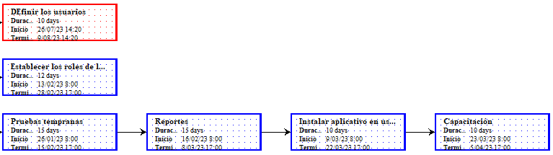

WBS

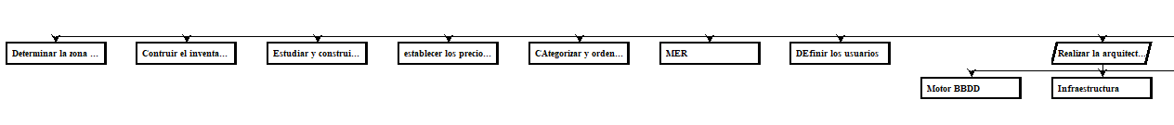



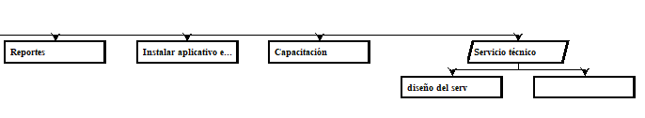

Tiempos de tareas

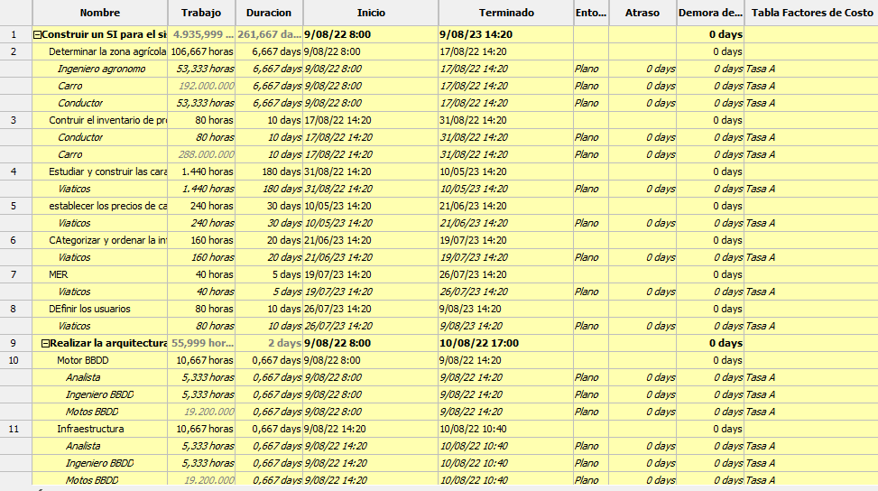

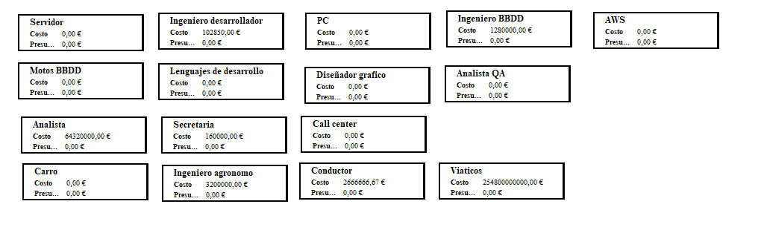

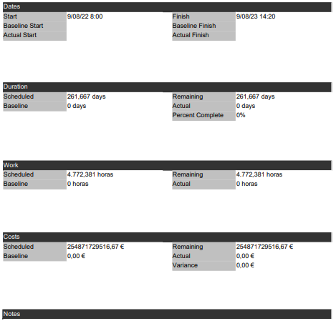

## Desarrollo

Conocidas las necesidades y requerimientos de los usuarios, se procedió a realizar el diseño del sistema de información, se diseñaron los procedimientos para el procesamiento de datos, asegurando que sean los correctos, asimismo se diseñó un modelo para consumir API 's con información relevante para los agricultores. Se diseñó una mesa de ayuda dentro del sistema de información donde los agricultores pueden realizar inquietudes, y al otro lado, expertos en agricultura pueden darles trámite a dichas solicitudes. Por medio del módulo que se implementó para la gestión de los suministros por parte de los proveedores, los agricultores podrán realizar pedidos y tener control sobre los productos o servicios que adquieren.

Por medio de pruebas unitarias y de integración se garantiza que cada módulo del software funciona como se espera, y que dichos módulos y servicios funcionan adecuadamente en conjunto.

Se utilizó la metodología Agile para gestionar las etapas del proyecto, involucrando constantemente la participación del grupo de agricultores escogidos, los proveedores de suministros, los desarrolladores, el jefe de proyecto y los expertos en agricultura, comprendiendo así las expectativas de los usuarios con el equipo encargado del proyecto.

## Control

En la fase de control se va a dar seguimiento a los módulos del proyecto que se están utilizando con el fin de recopilar errores y poder corregirlos de manera oportuna; cada error se va a catalogar según su grado de criticidad y/o complejidad, pérdida de datos y/o funcionalidad y con esta priorización se va a definir tiempos de entrega de la siguiente manera:

* Tarea: 1 a 4 Sprints.
* Errores:
  + Bloqueante: 12 horas
  + Mayor: 24 horas
  + Menor: 2 a 4 días.
  + Cosmético: 1 semana

Eventualmente se enviarán encuestas de satisfacción para el usuario con el fin de trabajar en dichos errores y en futuras mejoras; del mismo modo se alimentará la sección de preguntas y respuestas con el histórico de eventos que se genere en el sistema.

En este aspecto es importante definir que antes de liberar cualquier mejora del sistema de información se realizarán las pruebas de Calidad que sean necesarias todo esto con el fin de evitar errores en el aplicativo en producción; para dichas pruebas se manejara un ambiente de Pre-Producción donde tanto desarrollo como calidad validaron la funcionalidad antes de la implementación en producción.

Antes de realizar cualquier liberación de versión sobre el ambiente de producción se realizará una copia de seguridad para garantizar la restauración del sistema de información de ser necesario.

Finalmente, las actualizaciones se instalarán en producción en los horarios de menos tráfico y se realizarán pausas de mantenimiento programadas.

Durante la marcha se nutrirá la fuente de conocimiento del capital humano para agilizar y estandarizar el proceso de trabajo y se implementarán o actualizarán las metodologías dependiendo de las métricas, todo esto con el fin de obtener mejores tiempos de respuesta y calidad sin incurrir en pérdida innecesaria de recursos por reprocesos.

## Cierre

## **Verificación del cumplimiento de los requerimientos**

## A continuación, se describen los objetivos específicos del proyecto y las acciones realizadas para su cumplimiento:

## Contar con una fuente de información que permita a los agricultores tener acceso a documentación que les permita mejorar la productividad de su práctica productiva

Resultados: Se realiza la conexión para consumir un API de datos abiertos Colombia, donde reposa información relevante para los agricultores, posteriormente se publica a través del módulo de la aplicación web “Información relevante”

* Facilitar que expertos den instrucciones básicas para que el agrónomo pueda realizarlas fácilmente y disminuir las pérdidas que estos tienen por falta de tiempo de parte de un experto o falta de experiencia:

Resultados: Se implementa un módulo de mesa de ayuda donde los agricultores pueden realizar consultas y/o formular inquietudes (por medio del rol “Agricultor”) para que posteriormente las profesionales en agricultura y áreas afines, por medio de la misma mesa de ayuda, pero con el rol de “Profesional en Agricultura” contacten los agricultores para responder las inquietudes generadas por los agricultores

* Tener mayor productividad y un acceso más fácil a otros productos y servicios.

Resultados: A partir de los requerimientos de los proveedores de suministros y los agricultores, se procedió a modelar el sistema de información, logrando integrar el módulo para el cargue (rol proveedor), la consulta (rol proveedor y agricultor), la compra (rol agricultor) y el despacho de suministros (rol proveedor).

* Solucionar problemas más rápido sin un mayor esfuerzo, mayor accesibilidad a las soluciones o conocimiento y tener un fácil acceso al veterinario o agricultores, para no perder tiempo y dinero.

Resultados: Por medio de la implementación del sistema de información y del módulo de “Información relevante” y la mesa de ayuda, los agricultores podrán acceder a información en cualquier momento, además de consultar personal calificado de manera rápida sin la necesidad de desplazarse, ahorrando así tiempo valioso y dinero. Además, se han adelantado capacitaciones sobre el uso del aplicativo por parte de los usuarios

**Cierre financiero**

El gerente del proyecto revisó que todos los gastos del proyecto estén aprobados y definidos desde el presupuesto inicial. Asimismo, realiza un informe de reporte de gastos y cuentas por pagar del proyecto para que sean tenidas en cuenta en el informe final del proyecto

**Lecciones aprendidas**

El sistema de información desarrollado específicamente para los agricultores es de vital importancia para sacar ventaja competitiva en el mercado; será útil fundamentalmente para que se tomen decisiones más acertadas en su diario producir. Se encontró que no se cuentan avances significativos en tema de agricultura a nivel de tecnologías de la información; lo cual representa una oportunidad grande para llevar a cabo proyectos como el actual.

También se identificaron grandes beneficios que traen consigo los sistemas de información en diversos entornos, en este caso la agricultura, como lo son:

* Control efectivo sobre las actividades de los agricultores y sus proveedores
* Ventajas competitivas sobre otros agricultores y/o proveedores de suministros
* Disponibilidad de mayor y mejor información para los agricultores en tiempo real
* Eliminación de la barrera de la distancia trabajando con un mismo sistema en dos puntos distantes
* Mejora en las relaciones entre los agricultores y sus proveedores de suministros
* Reducción de costos

**Roles y funciones en el Proyecto.**

Gerente de Proyectos

Ing. Req

Ing. Dev

Cargo2

Ing. QA

Ing 1

Ing2

QA Proyct.

Gerente de proyecto:

* Es el responsable de la definición del proyecto y de la asignación de los recursos para ponerlo en marcha. Revisa constantemente tareas de estimación y definición de actividades que están establecidas en el plan de trabajo y realiza la revisión y aprobación de estos
* Comunicación constante con los interesados en el proyecto, sobre el progreso de este

QA Proyectos:

* Diseñar los escenarios y casos de pruebas
* Revisar, planificar, preparar y ejecutar las pruebas
* Reportar errores, plantear soluciones y validar la corrección
* Automatizar pruebas, monitorearlas y mantenerlas
* Simular la ejecución del sistema de información y evaluar su rendimiento

Ingeniero Developer:

* Informar al jefe de proyecto sobre el avance del desarrollo y los problemas a los que se puede ver expuesto
* Análisis general y detallado del sistema de información y todos sus componentes
* Documentar el código
* Desarrollar e implementar los módulos que se recogieron en los requerimientos
* Hay que asegurar que el código generado está libre de errores por medio de la ejecución de pruebas unitarias del código construido

**Gestión de Costos**

* Matriz de Costos

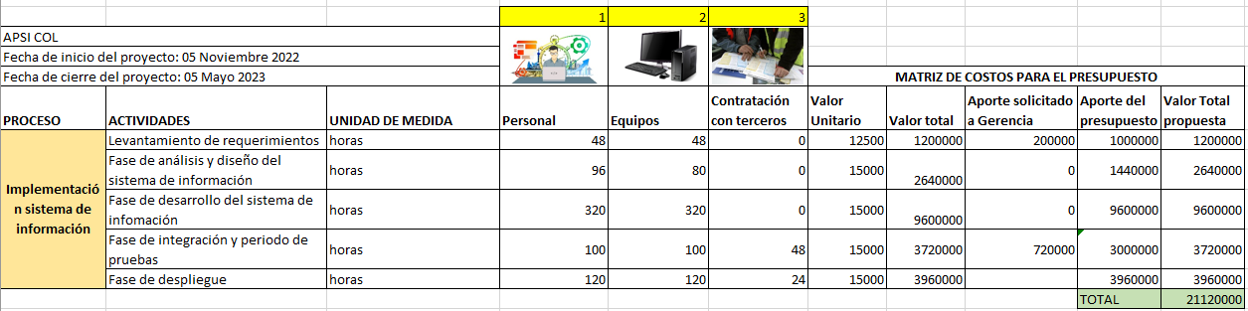

* Plan de Gestión de Costos

|  |  |  |  |  |  |  |
| --- | --- | --- | --- | --- | --- | --- |
| **PLAN DE GESTIÓN DEL COSTO** | | | | | | |
| **PROYECTO:** | Sistema de Información dirigido al sector agropecuario para facilitar las labores del campo Apsi Col | | | | | |
| **PATROCINADOR:** | Apsi Col | | | | | |
| **PREPARADO POR:** | Isabella Gómez Jurado- Ing en Sistemas | | **FECHA** | **D** | **M** | **A** |
| 17 | 02 | 2023 |
| **REVISADO POR:** | Equipo Directivo Apsi Col | | **FECHA** | **D** | **M** | **A** |
| 03 | 03 | 2023 |
| **APROBADO POR:** | Edwin Rivera - Ingeniero de Sistemas | | **FECHA** | **D** | **M** | **A** |
| 03 | 03 | 2023 |
| **Persona(s) autorizada(s) a solicitar cambios en el costo:** | | | | | | |
| **Nombre** | | **Cargo** | **Ubicación** | | | |
| Coordinador de facturación | | Coordinador de facturación | Oficina de facturación | | | |
| Líder equipo de programación | | Líder equipo de programación | Oficina de TI | | | |
| **Persona(s) que aprueba(n) requerimientos de cambios en costo contractual:** | | | | | | |
| **Nombre** | | **Cargo** | **Ubicación** | | | |
| Coordinación de infraestructura TI | | Coordinación de infraestructura TI | Oficina de TI | | | |
| Director Financiero | | Director Financiero | Oficina Dirección Financiero | | | |
| **Persona(s) que aprueba(n) requerimiento de cambio de costo interno ofrecido:** | | | | | | |
| **Nombre** | | **Cargo** | **Ubicación** | | | |
| Gerente de proyectos | | Gerente de proyectos | Oficina de gerencia | | | |
| Director Financiero | | Director Financiero | Oficina Dirección Financiero | | | |

|  |
| --- |
| **Razones aceptables para cambios en el Costo del Proyecto** |
| * Adecuación en el Alcance del Proyecto (cambios) * Ampliaciones en el Alcance del Proyecto * Cambios en el cronograma del proyecto * Cambios en las fechas de entrega (aceleraciones) * Restricción presupuestal * Otros debidamente sustentados. |
| **Describir cómo calcular e informar el impacto en el proyecto por el cambio en el costo** |
| * Para reportar el impacto por cambios en el costo se utilizará el formato de solicitudes de cambio que incluye la siguiente información: * Persona que solicita el cambio. * Descripción de las características de la situación que requiere una solicitud de cambio de costos. Impacto de este sobre el proyecto (Costo, Calidad, tiempo y alcance). * Descripción de las alternativas de solución detallando el impacto en las diferentes áreas (costo, calidad, tiempo y alcance). * Recomendación en la selección de la alternativa de solución (Propuesta). * El tiempo máximo de respuesta que tiene el o las personas encargadas para dar la aprobación. |
| **Describir cómo serán administrados los cambios en el costo:** |
| Los cambios en el costo se denominan presupuestos adicionales o deductivos, según sea el caso.  La persona autorizada a solicitar cambios en el costo deberá elevar su solicitud a la persona autorizada para aprobar el cambio propuesto, sustentando su pedido en forma documentada. Sólo procederán presupuestos adicionales si se demuestra que éstos son necesarios e imprescindibles para lograr el alcance del proyecto y que sean originado por omisiones o defectos en la formulación del alcance. Las modificaciones al alcance que no cumplan con este requisito podrán ser aprobadas sólo si cuentan con la autorización del patrocinador del proyecto. En caso contrario no se modificará el costo del proyecto, siendo de responsabilidad del equipo de trabajo los mayores costos en que éste incurra. El procedimiento por seguir para aprobar un presupuesto adicional o un deductivo será el siguiente:  1. Dentro de los diez días calendario posteriores al hecho que determine una modificación del costo del proyecto, la persona autorizada a solicitar cambios en el costo deberá sustentar su pedido, indicando las causas que originaron el adicional o el deductivo, debiendo acompañar, necesariamente, una propuesta de la modificación del presupuesto precisando los montos y el sustento analítico necesario. Esta documentación deberá ser presentada a la persona autorizada para aprobar el cambio propuesto.  2. La persona autorizada para aprobar el cambio propuesto, dentro de los tres días calendario posteriores a la recepción de la solicitud, deberá analizar el pedido y, de encontrarlo conforme en forma total o parcial, deberá emitir la orden de proceder, autorizando el cambio del costo.  Una vez emitida la orden de proceder, será responsabilidad del equipo de trabajo actualizar los documentos que se vean afectados por dicha orden de proceder. |

**Gestión de Tiempo**

La gestión del tiempos nos va a permitir trazar – definir los tiempos que va a tomar realizar cada una de las actividades del proyecto dependiendo de la cantidad de recursos (Personas) le asignemos a la actividad y según la cantidad de días se defina para la terminación de la tarea; es importante tener presente que para este proyecto los recursos se definieron con una destinación de tiempo del 100% lo que indica que cuando una persona este realizando una actividad debe dedicarle el total de su tiempo a dicha actividad, el tiempo se definió con el estándar de 8 horas laborales diarias; si existe algún atraso en los plazos de entrega por demoras o inconvenientes de algún tipo, será necesario invertir tiempo extra; ya sea trabajando en algunas ocasiones 10 horas al día o el sobre esfuerzo los fines de semana, las compensaciones del tiempo extra serán aquellas reguladas en la normatividad del año en vigencia del país al igual que las hora a la que se indica un sobre esfuerzo nocturno o en día festivo – dominical o de descanso.

La gestión del tiempo también nos va a permitir saber cómo estamos con las fechas de vencimiento de las actividades y los tiempos de entrega; lo que nos permitirá tomar acciones oportunas para evitar el atraso en las fechas de entrega establecidas para las fases del proyecto.

Finalmente, la gestión del tiempo nos va a permitir definir el tiempo total estimado que va a tardar el proyecto en llegar a buen término.

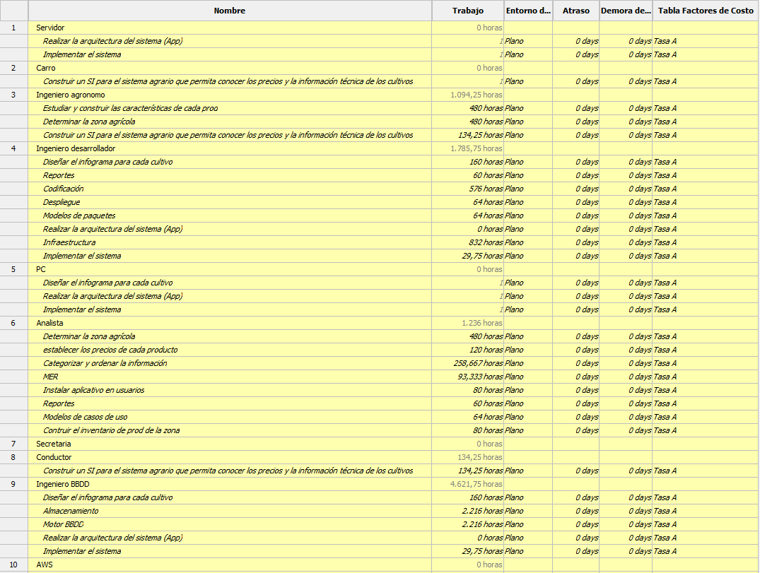

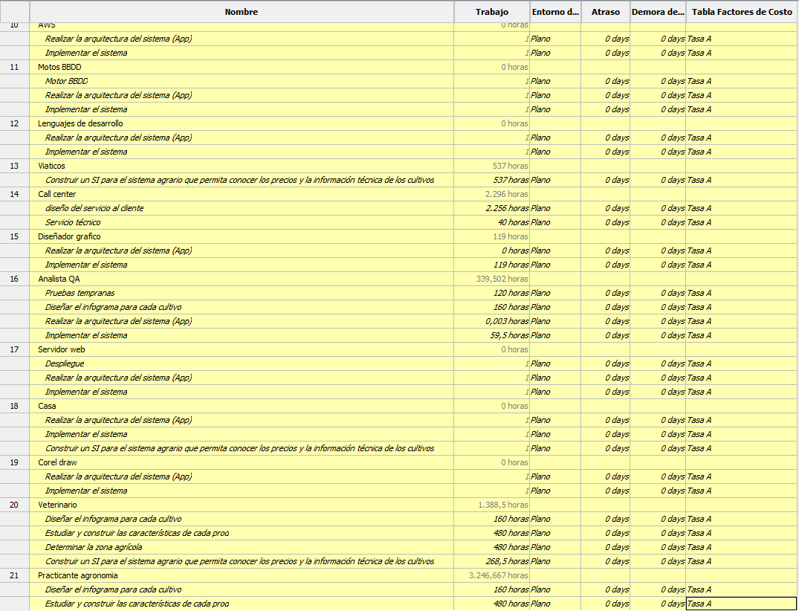

**Gestión de Alcance**

|  |  |
| --- | --- |
| **NOMBRE DEL PROYECTO:** | **Sistema de información dirigido al sector agropecuario para facilitar las labores del campo | Apsi Col** |
| **DIRECTOR DEL PROYECTO:** | **Isabella Gómez Jurado** |
| **FECHA DE ELABORACIÓN:** | **17/09/2022** |

|  |  |  |  |
| --- | --- | --- | --- |
| **HISTORIAL DE VERSIONES** | | | |
| **FECHA Y HORA** | **N° DE VERSIÓN** | **DESCRIPCIÓN** | **ELABORADO POR** |
| **17/09/2022** | **1.0** | **Elaboración del Plan de Gestión del Alcance del Proyecto** | **Isabella Gómez Jurado, Edwin Rivera Ballesteros** |

**PROPÓSITO DEL PLAN DE GESTIÓN DEL ALCANCE DEL PROYECTO**

|  |
| --- |
| **El objetivo del Plan de Gestión del Alcance del Proyecto es describir y definir todos los puntos que abarca el proyecto para lograr el objetivo, definiendo los aspectos y procesos que demandan y que se van a considerar en la implementación del sistema de información y su posterior adopción por parte de los miembros del sector agropecuario** |

**DESARROLLO DEL ENUNCIADO DEL ALCANCE DEL PROYECTO**

|  |
| --- |
| **El proyecto consiste en implementar un sistema de información dirigido especialmente para el sector agrícola, optimizando así procesos que realizan repetitivamente personas pertenecientes a este sector económico.** |

**ESTRUCTURA DE LA EDT / WBS**

|  |  |  |  |
| --- | --- | --- | --- |
| **ID ETD** | **NOMBRE DEL COMPONENTE** | **DESCRIPCIÓN DEL TRABAJO** | **RESPONSABLE** |
| **1.1** | **DEPENDENCIAS EXTERNAS** | **Se analiza pre-requisitos para la ejecución del Proyecto** | **Edwin Rivera Ballesteros** |
| **1.1.1** | **Acta de constitución** | **Se elabora el Acta para la formalización de la existencia del Proyecto** | **Edwin Rivera Ballesteros** |
| **1.1.2** | **Análisis de sitio** | **Se analiza las condiciones del lugar de puesta en marcha del proyecto** | **Edwin Rivera Ballesteros** |
| **1.1.3** | **Inventario de equipos recuperados** | **Se revisa los equipos existentes para el Proyecto** | **Edwin Rivera Ballesteros** |
| **1.2** | **DEFINICIÓN** | **Se define documentación importante para la ejecución del Proyecto** | **Edwin Rivera Ballesteros** |
| **1.2.1** | **Documento de Definición Alto Nivel** | **Documentación donde se define la funcionalidad esperada del sistema** | **Isabella Gómez Jurado** |
| **1.2.2** | **Elaboración de requerimiento de compra** | **Requerimiento de los equipos necesarios para el proyecto** | **Edwin Rivera Ballesteros** |
| **1.2.3** | **Generación de OC de equipos faltantes** | **Creación de una OC de equipos** | **Isabella Gómez Jurado** |
| **1.3** | **PLANIFICACIÓN Y DISEÑO** | **Se planifica y diseña el desarrollo del Proyecto** | **Isabella Gómez Jurado** |
| **1.3.1** | **Diseño funcional del sistema** | **Se diseña las funcionalidades del sistema** | **Isabella Gómez Jurado** |
| **1.3.2** | **Topología de integración de terminales** | **Se diseña la topología de integración** | **Isabella Gómez Jurado** |
| **1.3.3** | **Cronograma de Actividades** | **Se define y organiza las actividades del Proyecto** | **Isabella Gómez Jurado** |
| **1.4** | **DESARROLLO** | **Se ejecuta las actividades de implementación** | **Isabella Gómez Jurado** |
| **1.4.1** | **implementación de entorno de instalación** | **Se implementa la estación donde se instalará la aplicación** | **Isabella Gómez Jurado** |
| **1.4.1.1** | **Instalación del sistema** | **Se ejecuta la instalación** | **Isabella Gómez Jurado** |
| **1.4.1.2** | **configuración del sistema** | **Se configura el Sistema de acuerdo con el diseño funcional** | **Isabella Gómez Jurado** |
| **1.4.2** | **Implementación del servidor de BD** | **Se implementa el servidor de BD** | **Isabella Gómez Jurado** |
| **1.4.2.1** | **Despliegue de la BD** | **Se despliega y configure la BD para el sistema** | **Isabella Gómez Jurado** |
| **1.5** | **PRUEBAS Y CERTIFICACIÓN** | **Se asegura el funcionamiento del Sistema** | **Isabella Gómez Jurado** |
| **1.5.1** | **Elaboración de ATP** | **Se elabora los casos de prueba funcionales** | **Edwin Rivera Ballesteros** |
| **1.5.2** | **Elaboración de CR** | **Se elabora requerimientos de cambios en la configuración del Sistema** | **Edwin Rivera Ballesteros** |
| **1.5.3** | **Acta de certificación del funcionamiento del sistema** | **Se Certifica el funcionamiento del sistema** | **Edwin Rivera Ballesteros** |
| **1.6** | **PUESTA EN PRODUCCIÓN** | **Se habilita el uso del Sistema** | **Edwin Rivera Ballesteros** |
| **1.6.1** | **Informe de entrega del sistema** | **Documento de entrega y conformidad del sistema** | **Edwin Rivera Ballesteros** |
| **1.6.2** | **Elaboración de manual digital** | **Manual para el uso y del Sistema** | **Edwin Rivera Ballesteros** |
| **1.6.3** | **Acta de capacitación para el personal** | **Se capacita al personal para la operación del sistema** | **Edwin Rivera Ballesteros** |
| **1.7** | **MONITOREO Y CONTROL** | **Seguimiento Post producción** | **Edwin Rivera Ballesteros** |
| **1.7.1** | **Reporte de monitoreo** | **Se elabora reporte de monitoreo del Sistema** | **Edwin Rivera Ballesteros** |
| **1.7.2** | **Reunión del cierre del proyecto** | **Se lleva a cabo la reunión de cierre del proyecto** | **Edwin Rivera Ballesteros** |

MANTENIMIENTO DE LA LÍNEA BASE DEL ALCANCE

|  |
| --- |
| La línea base del proyecto cambia, debido a que los cambios realizados afectan la integridad de la documentación y su posterior desarrollo del Proyecto.  Los cambios serán clasificados según su impacto:   1. Alto: Cuando el cambio del alcance del proyecto cambia en un 50% el objetivo del proyecto. 2. Medio: Cuando el cambio del alcance del proyecto cambia en un 30% el objetivo del proyecto. 3. Bajo: Cuando el cambio del alcance del proyecto cambia en un 10% el objetivo del proyecto. |

CAMBIOS AL ALCANCE DEL PROYECTO

|  |
| --- |
| Los cambios pueden surgir por parte del cliente de la Institución o en todo caso por parte del equipo del proyecto, de ambas formas los cambios deben ser documentados y posteriormente revisados para su aprobación, si los cambios son aprobados se deben revisar si son necesarios para el proyecto, puesto que se debe actualizar el plan de gestión del alcance y el cronograma desarrollado.    Una vez aprobado con documentación se procederá a actualizar el plan de Gestión del Alcance y se procederá con la ejecución. |

ACEPTACIÓN DE LOS ENTREGABLES

|  |
| --- |
| Los entregables realizados deben ser con total aprobación de nuestro cliente mediante documentación indicando que acepta la aprobación del entregable. |

INTEGRACIÓN DE LOS REQUISITOS Y EL ALCANCE

|  |
| --- |
| Los cambios del alcance del proyecto serán integrados por lo siguiente:  ● Revisar y aprobar todas las acciones correctivas que se implementarán en el cambio del proyecto.  ● Revisar y aprobar todas las solicitudes de cambios del proyecto.  ● Verificar si se ha producido un cambio, y si se da repentinamente.  ● Mantener la integridad de la línea base del proyecto.  ● Hacer informes de los cambios solicitados.  ● Controlando la calidad del proyecto siguiendo los estándares, metodologías y normas existentes. |

CONTROL DEL ALCANCE

|  |
| --- |
| El control del alcance del proyecto asegura que todos los cambios solicitados o acciones preventivas o correctivas se procesen a través del proceso Control integrado de Cambios. Se utilizará la técnica de análisis de variación para comparar la línea base con los resultados reales y determinar si la variación está dentro del monto o si la acción correctiva o preventiva es la apropiada, de igual manera utilizaremos la técnica del Análisis de tendencias que examina el proyecto a lo largo del tiempo para determinar si está mejorando o si se está deteriorando. |

**Gestión de Riesgos**

APSI COL buscará durante el ciclo de vida del sistema de información, fortalecer la seguridad de los usuarios que intervienen en el aplicativo; desde todas las áreas responsables se adelantan constantemente revisiones de protocolos de seguridad a nivel de (Desarrollo – QA – Infraestructura – Gestión Humana) el cual garantizara un menor índice de riesgo y una capacidad de acción frente a una contingencia que se pueda presentar.

En ese orden de ideas se establece dentro de los parámetros del modelo de negocio situaciones que se puede o podrían presentar, para ello se buscara mitigar, prevenir o reducir, el impacto y la afectación de una situación que en el futuro pueda poner en riesgo el objetivo misional del sistema.

**Matriz de riesgos**

Dentro del proyecto tenemos 7 riesgos establecidos los cuales son:

* **Acceso Ilegal:** Una persona externa detecto una vulnerabilidad del sistema que le permitió acceder a la Base de datos del sistema de información.
* **Demora:** La mala planeación del área de proyectos y el desconocimiento del recurso humano "Desarrollador" generan retrasos en los tiempos de entrega establecidos.
* **Inexactitud:** Los requerimientos no se definieron de forma clara y afecta el alcance de estos.
* **Falla de hardware:** La infraestructura física no soporta la carga o estrés que requiere el sistema de información en producción.
* **Falla de software:** Se presentan demasiados inconvenientes a la hora de integrar los módulos a la rama principal del desarrollo
* **Omisión:** La falta de la documentación en las fases del desarrollo del sistema genera conflictos a la hora de realizar las pruebas ya que desarrollo tienen una idea de cómo deberían ser las cosas a nivel técnico que contraria los requerimientos del sistema.
* **Error:** El sistema de información presenta fallas en producción que afecta el funcionamiento parcial o total.

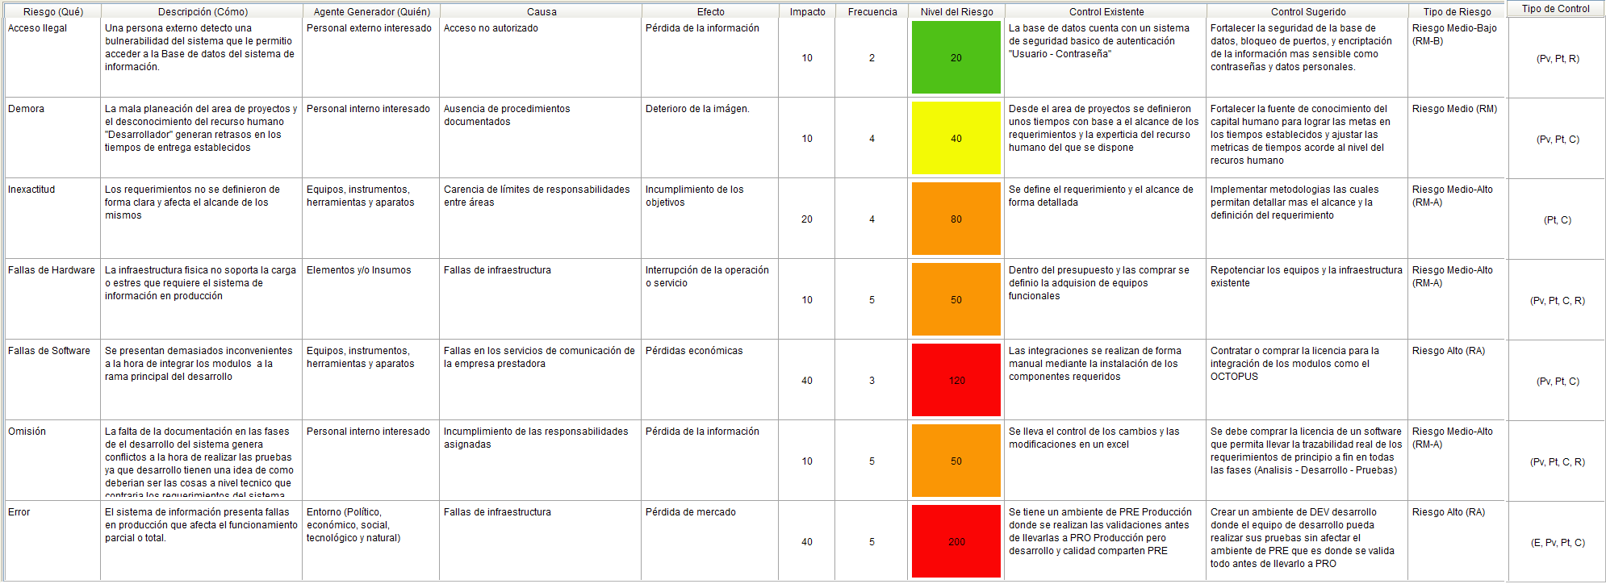

**Mapa de riesgos**

En el mapa de riesgo identificamos la complejidad – Severidad – impacto del riesgo, entendiendo la complejidad y la afectación que podría generar al proyecto si se llega a presentar:

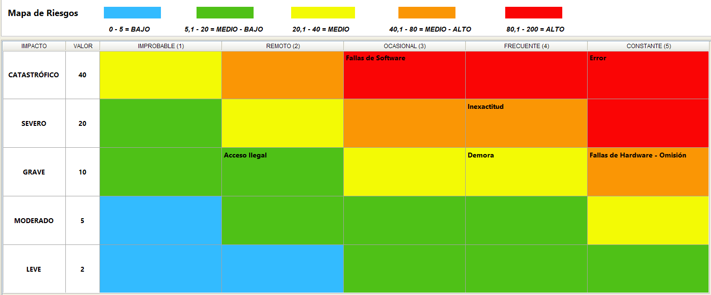

**Plan de acción**

El plan de acción se entiende como las medidas o ajustes que se deben realizar sobre el riesgo para reducir o eliminar su afectación frente al proyecto y el objetivo misional del mismo:

* **Acceso Ilegal:** Este riesgo es de nivel “Tolerable”, le corresponde a infraestructura y seguridad; la estrategia para mitigar, reducir o eliminar el riesgo es: fortalecer la seguridad de la Base de datos al adquirir un firewall; adicional a este control de acceso, la información sensible contenida en la base de datos como: datos de usuario (teléfono, dirección, email, contraseña, etc.) estarán encriptadas para reducir el riesgo de que si se presenta una acceso no autorizado no puedan utilizar dicha información con malas intenciones.
* **Demora – Inexactitud - Omisión:** Este riesgo es de nivel “grave” y “Severo” respectivamente le corresponde al área de proyectos y gestión humana, la estrategia para atender este riesgo es: Capacitar a todas las áreas de manera constante para mejorar sus fuentes de conocimiento; todo esto con el fin de mejorar la productividad de los integrantes del proyecto y evitar retrasos en los tiempos y plazos de entregas estipulados.
* **Falla hardware – Falla software - Error:** Este riesgo es de nivel “Grave y catastrófico” respectivamente, es responsabilidad del área de infraestructura, la manera de mitigar o reducir el impacto de este riesgo es: Repotenciar la infraestructura física y lógica, la cual sea capaz de comportarse dentro de los parámetros frente a peticiones y/o solicitudes grandes por parte de los usuarios sin que el sistema colapse y pierda funcionalidades y falle o caiga el servidor; del mismo modo al repotenciar la infraestructura será posible crear el ambiente de DEV para corregir el riesgo de errores por tener los ambientes juntos.

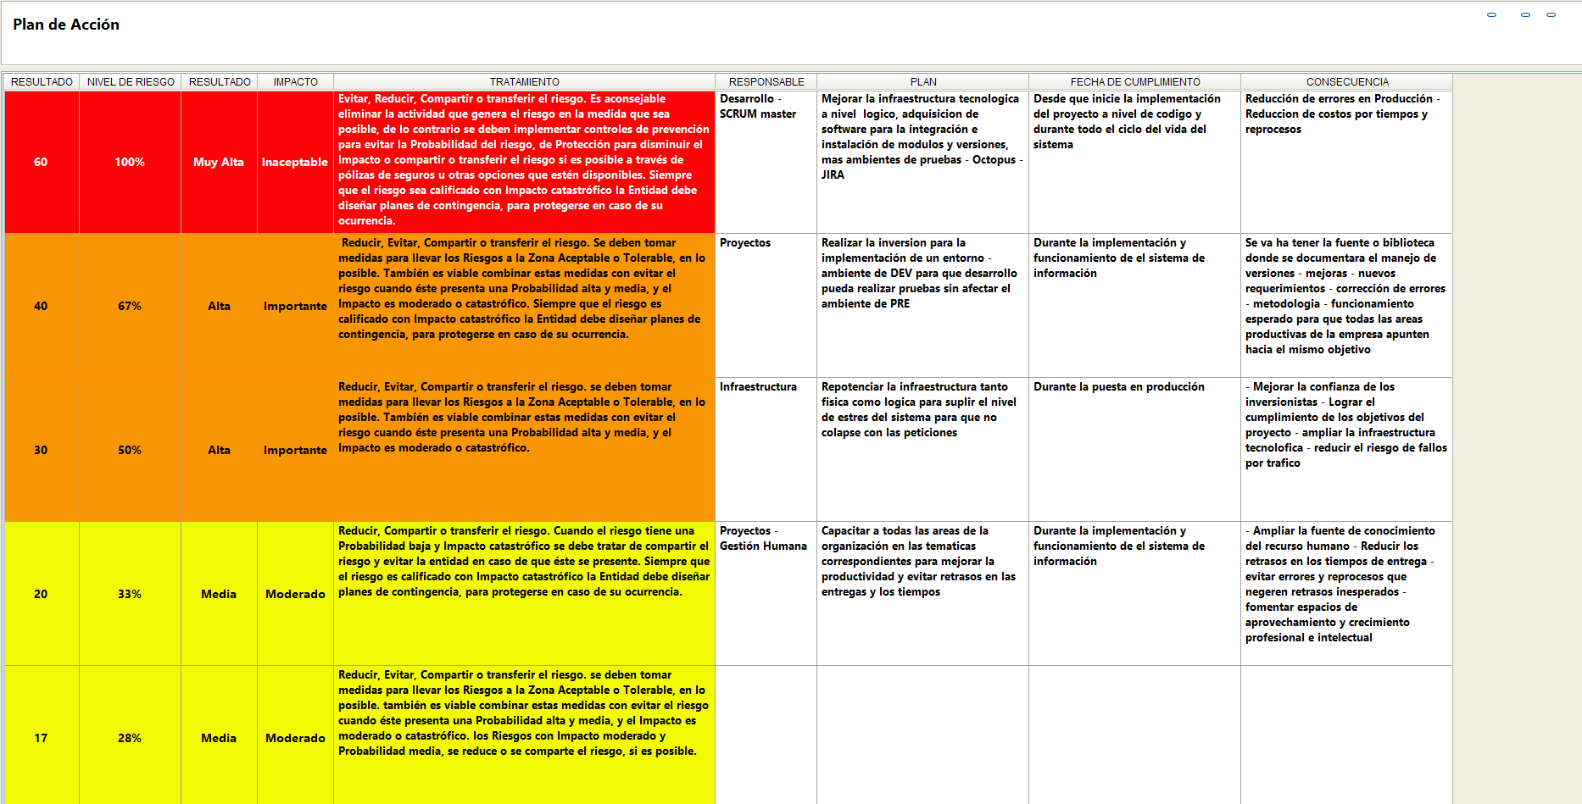

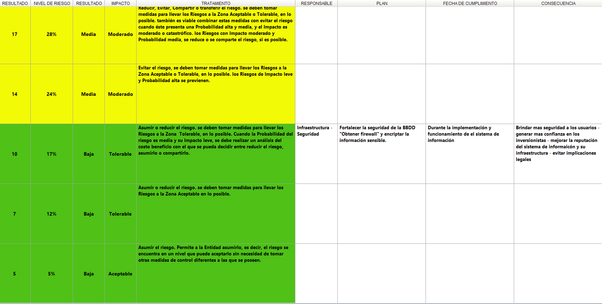

**Gestión de Adquisiciones**

La gestión de adquisiciones es la encargada de definir cuáles son las compras o adquisiciones de bienes o servicios que se deben establecer al inicio durante o al finalizar un proyecto, esta gestión es de vital importancia porque primero vamos a poder definir el presupuesto inicial – intermedio – final que va a requerir nuestro proyecto para poderse desarrollador apropiadamente.

Las adquisiciones se definen en 3 momentos fundamentales:

1. Planificación: en esta etapa vamos a definir qué se requiere; que tipo de adquisición va a realizarse, cuáles son las características o especificaciones que estamos buscando en la adquisición; para definir las características de la adquisición nos podemos guiar por la tabla donde podemos definir: ítem a adquirir - Descripción (Entre más se pueda detallar las características de la adquisición, será más fácil obtener exactamente lo que queremos y del mismo modo los oferentes tendrán claridad sobre lo que se desea), Justificación (Tenemos que definir con claridad y ampliamente el porqué es necesario esta adquisición para el proyecto), cantidad y presupuesto; es importante tener en cuenta que entre más detallada se pueda elaborar esta fase será mejor el resultado a la hora de contratar o comprar lo que se requiere; en esta etapa se reciben cotizaciones de los proveedores.

Es importante también conocer si el proyecto puede asumir el riesgo de el valor de la adquisición para no afectar las demás adquisiciones.

Finalmente sabiendo la implicación legal que puede tener el contrato, es importante que la elaboración de este sea apoyada por la parte legal.

Ejecución: En esta etapa es donde se depuran las propuestas recibidas por los proveedores, donde se va a elegir aquel proveedor que cumpla con lo que se requiere y su propuesta sea la más favorable para el proyecto; se realiza el cierre del trato con la firma del contrato.

Seguimiento: Esta etapa se encarga de monitorear el rendimiento que está dando el producto o servicio; si cumple o no con las especificaciones establecidas, en los tiempos y de la manera en que se establece por ambas partes en el contrato, de no cumplir el producto o servicio con los lineamientos se hace necesario iniciar el conducto regular para garantizar que el proveedor del producto o servicio cumpla a cabalidad.

Sabiendo la importancia de esta gestión se requiere que esta fase se detalle y se estructure apropiadamente dentro del proyecto para que se pueda garantizar la obtención adecuada de los productos o servicios indispensables para el proyecto.

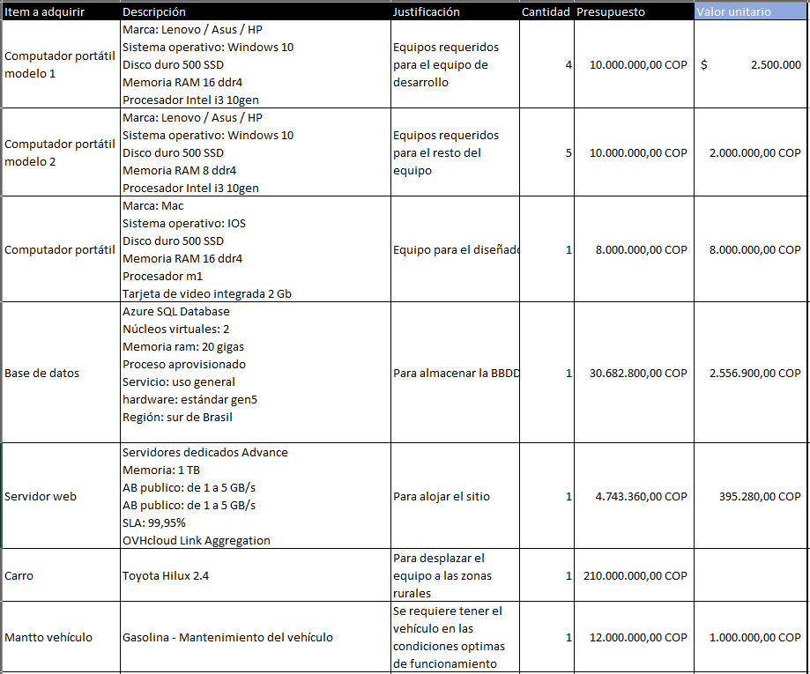

**Gestión de Recursos**

Un sistema de información es un conjunto de elementos que interactúan entre sí, con el fin de apoyar las actividades de una empresa o negocio. En un sentido amplio, un sistema de información no incluye necesariamente un equipo electrónico. Sin embargo, en la práctica se utiliza como sinónimo de “sistema de información computarizado”. Es una combinación organizada de personas, hardware, software, redes de comunicación y recursos de datos que reúne, transforma y disemina información en una organización.

Un sistema de información se compone de cinco recursos importantes: humanos, hardware, software, datos y redes.

Los recursos humanos son las personas que se requieren para la operación de todos los sistemas de información.

Los recursos de hardware incluyen todos los dispositivos físicos y materiales utilizados en el procesamiento de información. Abarca no solamente máquinas, como computadores y otros equipos, sino también todos los medios de datos; es decir, todos los objetos tangibles en los cuales se graban datos, desde hojas de papel hasta discos magnéticos.

Los recursos de software incluyen todas las series de instrucciones de procesamiento de información, como los programas que dirigen y controlan el hardware del computador y los procedimientos.

Los recursos de datos son la materia prima de los sistemas de información, y deben manejarse en forma efectiva para beneficio de todos los usuarios finales en una organización. Los recursos de datos de los sistemas de información, por lo general, se organizan en bases de datos que tienen datos procesados y organizados, y bases de conocimiento que incluyen conocimiento sobre una variedad de formas como hechos, reglas y ejemplos de casos sobre prácticas empresariales exitosas.

**Gestión de Interesados**

El plan de gestión de interesados de APSI COL ha sido desarrollado teniendo en cuenta como base la identificación de las necesidades y requerimientos de los interesados que pueden impactar de manera positiva y negativamente el desarrollo del proyecto. Por lo tanto, se busca generar estrategias de gestión con el fin de lograr una participación de los interesados en el ciclo de vida del proyecto.

A Partir de la clasificación de los interesados se realizó la matriz de evaluación del involucramiento de los interesados en el cual se definieron las estrategias de acuerdo con las categorías y la prioridad.

Para completar el plan de interesados, se debe recoger de manera eficaz la información pertinente en el desarrollo del proyecto, por lo tanto, es necesario plantear un canal de comunicación entre los involucrados definiendo del nivel de detalle, el motivo de distribución y el impacto de un cambio en el proyecto sobre los interesados y su frecuencia de distribución que permita un involucrado adecuado.

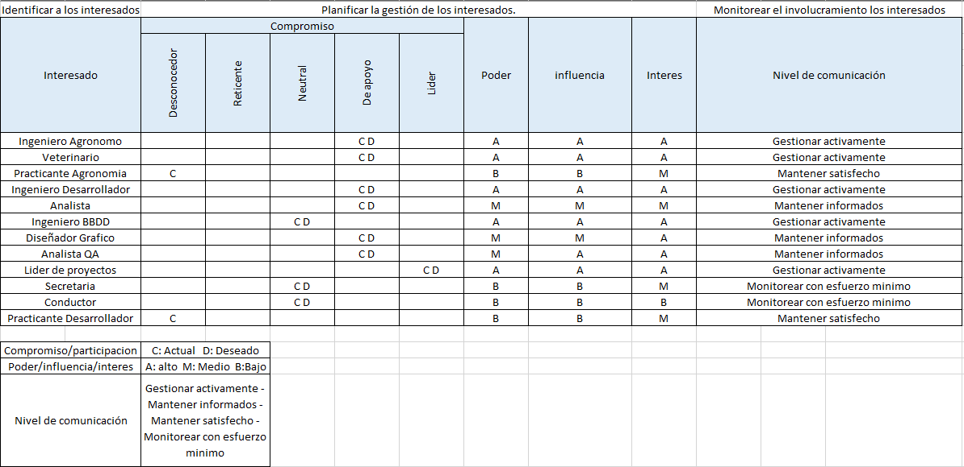

**Gestión de Comunicaciones**

La gestión de las comunicaciones en primera instancia busca definir unas buenas prácticas de comunicación en el proyecto y entre las partes involucradas; todo esto con el fin de mejorar la productividad, Reducir los errores y los reprocesos y finalmente fomentar por un espacio de trabajo adecuado en el cual prime comunicación.

Apsi col definió las actividades que se van a desarrollar en todo el ciclo de vida del proyecto hasta su despliegue o puesta en marcha de este.

Al tener estandarizado el proceso de comunicación del proyecto será más fácil la comunicación y la consulta de la información.

La frecuencia del informe o comunicación del responsable a el resto del equipo de trabajo estará definido dependiendo de la criticidad de la información y que tan importante o que tanta afectación pueda generar dicha información con el resto de elementos del proyecto; aunque en este modelo de trabajo tan compacto donde el responsable informa a todo el resto del equipo sobre el avance va a tener sus pros y contras pero los más importantes a destacar son: Es una ventaja que todos los miembros conozcan el todo y no una parte del proceso porque así todas las partes podrán estar mejor engranadas y apuntando al mismo objetivo, la mayor desventaja es que se tendrá que reunir mucho a el equipo de trabajo lo que se puede ver como una pérdida de tiempo por tanta reunión.

Pero al final lo que se busca es que al estar en contexto cada nodo del proyecto, no se generaran tantos reprocesos por falta de comunicación.

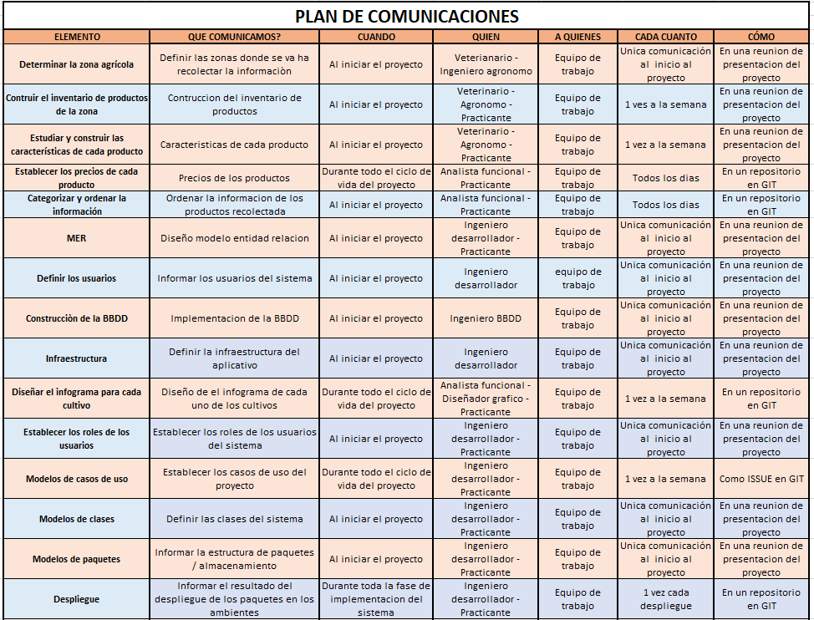

**Gestión de Calidad**

**Gestión de Integración**

La integración en el contexto de la dirección de este proyecto consiste en tomar decisiones sobre dónde concentrar recursos y esfuerzos cada día, anticipando las posibles polémicas para tratarlas y no sean críticas, coordinando el trabajo para el bien del proyecto en general, razones que avalan la Gestión de la Integración del Proyecto de implementación del sistema de información Apsi Col para lograr la construcción, de inicio a fin, de un producto de software complejo, con la participación de un amplio equipo de desarrollo, que incluye los siete procesos de integración de dirección de proyectos de esta área de conocimiento, según las buenas prácticas de PMBOK. El Proyecto de implementación del sistema de información Apsi es un proyecto de I+D clasificado como proyecto de desarrollo e innovación tecnológica porque está encaminado a obtener nuevos productos, incorporando la mejora de los servicios de salud a partir de conocimiento adquirido con la investigación y/o experiencia práctica, aporta beneficios prácticos y sus resultados pueden comercializarse como nuevas tecnologías, lo que permite cerrar el ciclo de la ciencia.

**Fases del ciclo de vida**

El ciclo de vida de un proyecto, desde la creación científica hasta su introducción en la práctica social, tiene 4 etapas principales. Para su gestión y desarrollo, se divide en 4 fases (Inicio, Elaboración, Ejecución, Cierre), según muestra en la siguiente figura, que coinciden con las fases del ciclo de vida del Proceso Unificado de Desarrollo (Inicio, Elaboración, Construcción, Transición), en las cuales se basa la construcción del Proyecto de implementación del sistema de información Apsi Col.

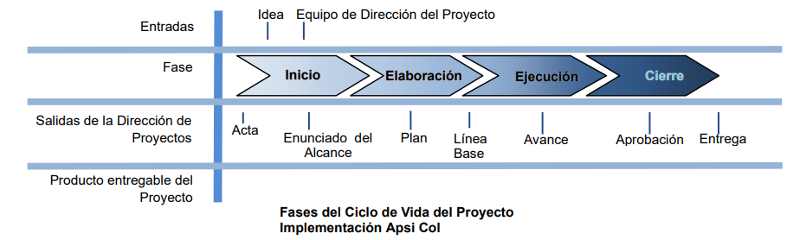

**Procesos de integración que se utilizan en el Proyecto de implementación del sistema de información Apsi Col**

Se implementan los procesos de integración de dirección de proyectos del PMBOK:

1. Desarrollar el Acta de Constitución del Proyecto: Que autoriza formalmente un proyecto o una fase de un proyecto.

2. Desarrollar el Enunciado del Alcance del Proyecto Preliminar: Que ofrece una descripción del alcance de alto nivel.

3. Desarrollar el Plan de Gestión del Proyecto: Documentar las acciones necesarias para definir, preparar, integrar y coordinar todos los planes subsidiarios en un plan de gestión del proyecto.

4. Dirigir y Gestionar la Ejecución del Proyecto: Ejecutar el trabajo definido en el plan de gestión del proyecto para lograr los requisitos del proyecto definidos en el enunciado del alcance del proyecto.

5. Supervisar y Controlar el Trabajo del Proyecto: Supervisar y controlar los procesos requeridos para iniciar, planificar, ejecutar y cerrar un proyecto, a fin de cumplir con los objetivos de rendimiento definidos en el plan de gestión del proyecto.

6. Control Integrado de Cambios: Revisar todas las solicitudes de cambio, aprobar los cambios, y controlar los cambios en los productos entregables y en los activos de los procesos de la Empresa.

7. Cerrar Proyecto: Finalizar todas las actividades en todos los Grupos de Procesos de Dirección de Proyectos para cerrar formalmente el proyecto o una fase del proyecto.

**Procesos de integración que se implementan en las fases del proyecto**

Para las fases del ciclo de vida del proyecto definidas con anterioridad, los 7 procesos de integración de la dirección de proyectos que se adaptan al Proyecto de implementación del sistema de información Apsi Col, en correspondencia a los 5 GP de PMBOK se presentan en la siguiente tabla:

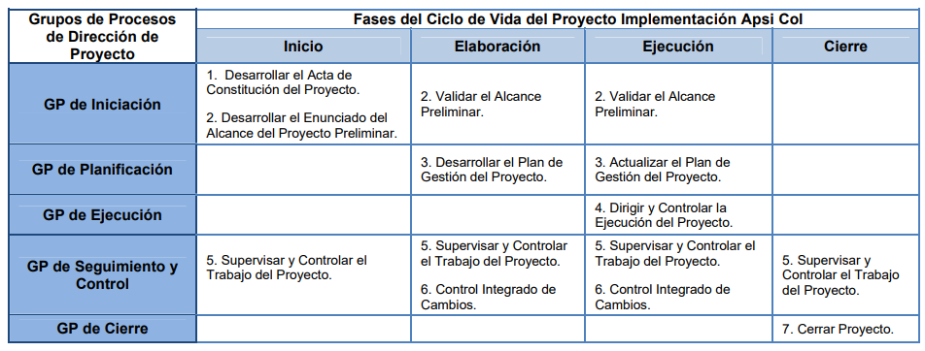

# **Bibliografía**

* Quesada, A. Flores, R. Sancho, F. (1999) Sistema de información del sector agropecuario costarricense INFOAGRO. <http://www.mag.go.cr/congreso_agronomico_xi/a50-6907-I_253.pdf>
* Gómez Díaz, E. (2017). Desarrollo de un sistema de información gerencial en las áreas críticas de las PYMES del sector agropecuario del municipio de Sogamoso. (Trabajo de pregrado). Universidad Pedagógica y Tecnológica de Colombia, Sogamoso. <http://repositorio.uptc.edu.co/handle/001/2254>
* Zuluaga Sánchez, A y. (2010). Diagnóstico de comunicación para el Sistema de Información del Sector Agropecuario del Valle del Cauca (SISAV). Universidad Autónoma de Occidente. <https://red.uao.edu.co/bitstream/handle/10614/969/TCS00113.pdf?sequence=3&isAllowed=y>
* Urbano E. Gómez, Jesika P. Pérez y José L. Ramírez. (2016). Sistema de Información Agrícola para la disminución de Brechas entre Oferta y Demanda - AGROCRAFT. <https://www.scielo.cl/scielo.php?pid=S0718-07642016000300020&script=sci_arttext>
* Espinosa Salazar, E C. (2011). Red de Información y Comunicación Estratégica del Sector Agropecuario - AGRONET. <http://hdl.handle.net/11348/4271>
* Deemer, P. Benefield, G. Larman, C. Vodde, B. Antoni, L. (2009). The Scrum Primer “Información básica de scrum”. <http://libroslibres.uls.edu.sv/informatica/informacion_basica_scrum.pdf>
* O. A. Pérez A., «Cuatro enfoques metodológicos para el desarrollo de Software RUP – MSF – XP - SCRUM», I, vol. 6, n.º 10, pp. 64–78, feb. 2011. <https://revistas.uniminuto.edu/index.php/Inventum/article/view/9#:~:text=El%20presente%20art%C3%ADculo%20aborda%20el,caracter%C3%ADsticas%20propias%20de%20cada%20metodolog%C3%ADa>.
* AgroWin, C. (2018). ContaPyme y AgroWin. <https://www.contapyme.com/download/recursos/02_AgroWin/catalogo_AgroWin.pdf>